Единый день занятий профсоюзного кружка по распространению духовно-нравственных и правовых знаний 25 сентября 2024 года.

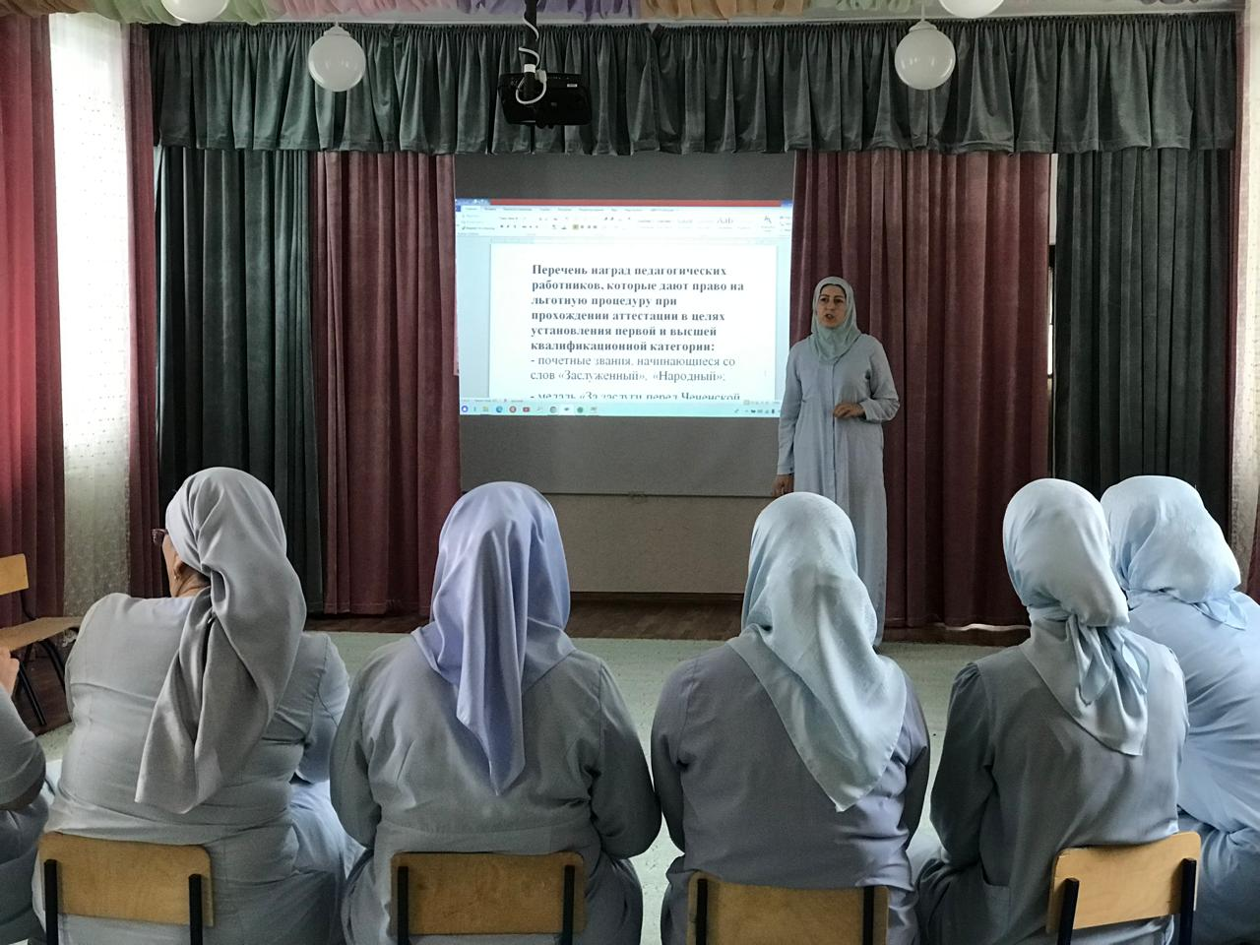«Об оказании медицинской помощи по полису обязательного медицинского страхования (ОМС)»

